助学贷款填写样表（2013）
以下为借款凭证样本
共一式五联，请学生检查一下是否缺少
凭证填写的份数 = 分次放款次数 = 剩余学制，
例如贷款分四年发放，每年：6000学费
则需要填写4份借款凭证，每份金额为6000元整。
（大写范例：壹贰叁肆伍陆柒捌玖拾仟万）
注：每份凭证左上角写上学号，院系，专业，否则无法与材料匹配
收款人为：同济大学 帐号：453359253013
填写完成后，查看第四联是否清晰，若很模糊，请在第四联重写一下。
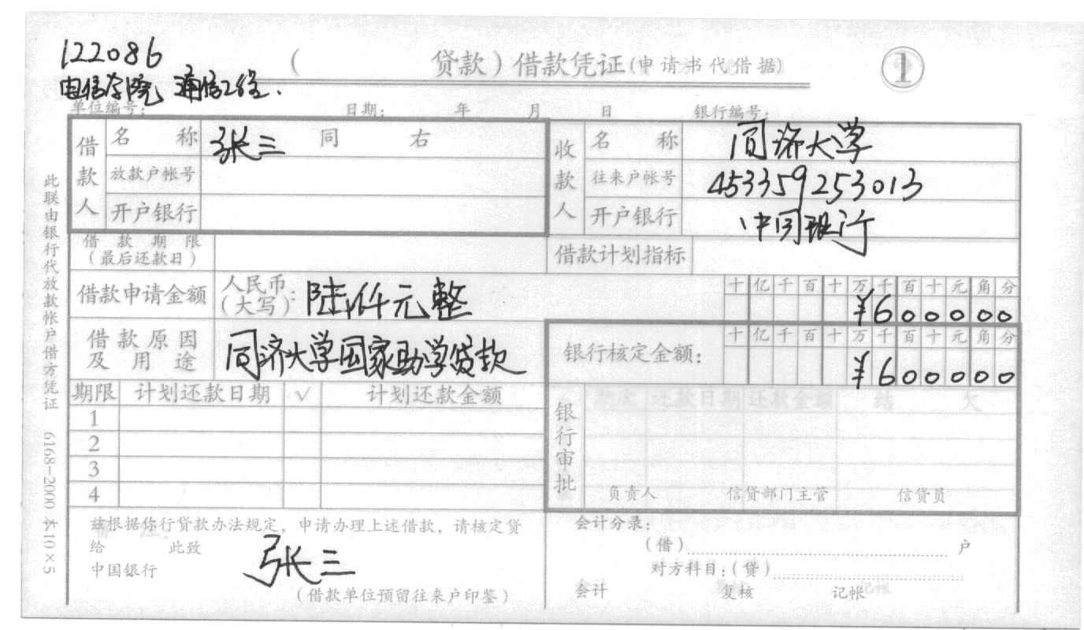

贷款申请表样本
请于标题上方写清毕业时间，若为转专业转系休学等等非正常学制毕业请标注原因。
每年申请的学费+生活费+住宿费不能超过6000元
总金额：每年贷款金额×发放次数 (下例：6000×4年=24000元)

本硕或本硕博连读的同学，分开贷款，即先贷本科，再贷研究生。

中国银行上海市分行国家助学贷款申请审批表
毕业时间：2017年6月(实际毕业时间)
借款人姓名 | 张三 |  | 性别 |  | 男 |  |  | 出生日期 | 1988年12 月13
就读学校 | 同济大学 |  |  |  |  | 院系 |  | 电信学院
身份证号码 | 310110198812131234 |  |  |  |  | 专业 |  | 通信工程
学号 | 122086 |  |  |  |  | 宿舍电话 |  | 12345678/13912345678
学制 | 4年 | 学历 |  | □专科 √本科 □硕士 □博士 □其他＿＿
申请金额 | 总金额24000元、学费6000X4元、住宿费0元、生活费0元
贷款期限 | 自2013年10月1日至2023年10月1日
家庭住址 | XX市XX区XX镇XX村X号 |  |  |  |  |  | 本人保证以上填写内容真实无误，并予以认可。  借款申请人（签字）：张三  2013年 9月 XX日
邮编 | 123456
电话 | 0511-121321,13912345687
父亲姓名 | 张某某
职业 | 务农/待业/退休
身份证号码 | 123456123456123456 |  |  |  |  |  | 借款申请人系我校就读学生，表内所填资料属实，特此证明。  贷款介绍人/学校（签章）：  年 月 日
母亲姓名 | 李某某
职业 | 务农/待业/退休
身份证号码 | 123456123456123456
家庭收入 | XXXX元/月
客户经理  意见 | 借款人向我行申请国家助学贷款。根据国家贷款相关政策，已委托借款人所在学校向借款申请人收取贷款申请资料，并在现场见证借款申请人本人签字。经初步审核，拟同意其借款申请，并提请部门主管及有权审批人审核。  客户经理： 年 月 日
部门主管  意见 | □ 同意客户经理意见 □ 不同意客户经理意见  部门主管： 年 月 日
有权审批人意见 | - 同意发放贷款 □ 不同意发放贷款  有权审批人： 年 月 日

合同填写样本
说明：合同期限 =（剩余学制年数+6年）×12个月<=120个月
例如 学制4年 合同期限=（4+6）×12个月=120月
学制5年 合同期限同样填写132个月
合同金额 = 每年贷款金额×贷款年数（每年不得超过6000元整）
壹万贰仟元整 ∥ 壹万捌仟元整 ∥ 贰万肆仟元整 ∥ 叁万元整
学校全称：同济大学
学校帐号：453359253013
合同右下角：
甲方：请将父母信息填写完整，学生本人在合同上签名
乙方：银行信息请填写完整：
地址：平凉路1116号
邮编：200090
联系人：王震东
联系电话 65723544 传真021-65199778
丙方：学校信息，请填写完整

